# 进位计数制

## R进制转十进制

### 二进制转十进制

* 101.1
  + 1x22 + 0x21 + 1x20 + 1x2-1 = 5.5

### 八进制转十进制

* 5.4
  + 5x80 + 4x8-1 = 5.5

### 十六进制转十进制

* 5.8
  + 5x160+8x16-1=5.5

## 二进制<-->八进制、十六进制

### 二进制转八进制

* 3位一组，每组转换成对应八进制的符号
* 1111000010.01101
  + 001 111 000 010 . 011 010
  + 1 7 0 2 . 3 2
  + 1702.32

### 八进制转二进制

* (251.5)8
  + 010 101 001 . 101
  + 10101001.101

### 二进制转十六进制

* 4位一组，每组转换成对应八进制的符号
* 1111000010.01101
  + 0011 1100 0010 . 0110 1000
  + 3 C 2 . 6 8
  + 3C2.68

十六进制转二进制

* (AE86.1)16
  + 1010 1110 1000 0110 . 0001
  + 1010111010000110.0001

## 十进制转R进制

* 整数部分
  + 除基取余法
* 小数部分
  + 乘基取余法

### 十进制转二进制

* 75D
  + 75 / 2 = 37 ... 1
  + 37 / 2 = 18 ... 1
  + 18 / 2 = 9 ... 0
  + 9 / 2 = 4 ... 1
  + 4 / 2 = 2 ... 0
  + 2 / 2 = 1 ... 0
  + 1 / 2 = 0 ... 1
  + 1001 011B
* 0.3D
  + 0.3 * 2 = 0 + 0.6
  + 0.6 * 2 = 1 + 0.2
  + 0.2 * 2 = 0 + 0.4
  + 0.4 * 2 = 0 + 0.8
  + 0.8 * 2 = 1 + 0.6
  + 0.01001...B

## 真值和机器数

* 真值：实际的带正负号的数值，如+15 、-8
* 机器数：把正负号数字化的数，如0 1111 、 1 1000

# BCD码

* 4个bit表示1个十进制数

## 8421码

* 985 --> 1001 1000 0101
* 5 + 8= 13 --> 0101 + 1000 = 1101（在1010到10010要+6）
* 1101 + 0110 = 0001 0011
* 有权码

## 余3码

* 8421码+(0011)2
* 无权码

## 2421码

* 改变权值定义
* 5之前的首位是0，5之后的首位是1

# 无符号整数

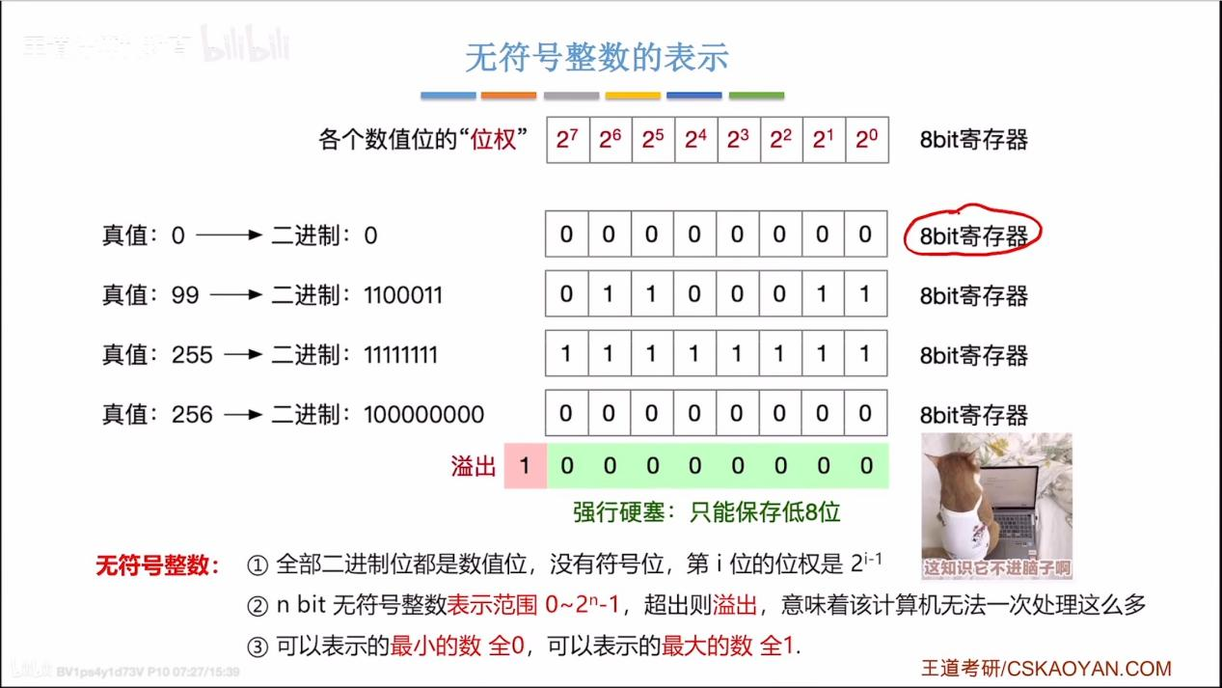

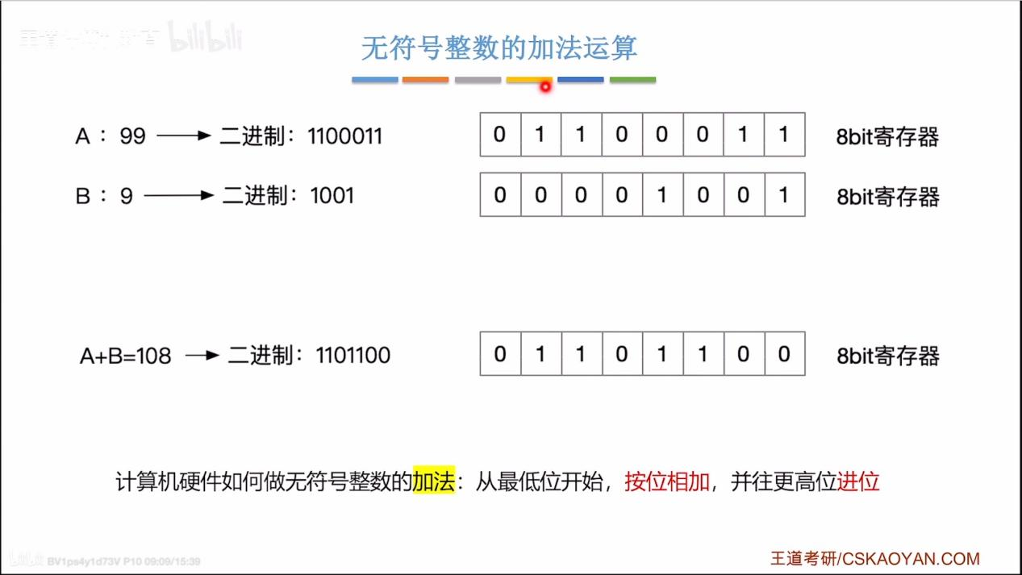

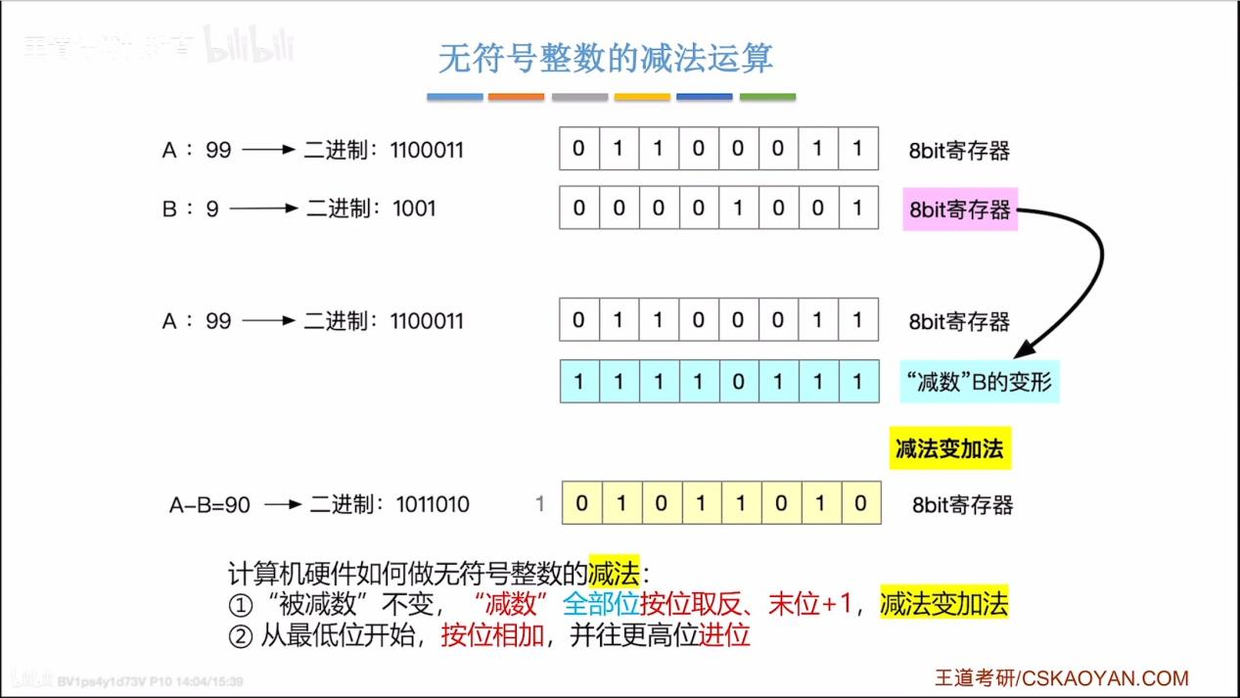

# 原码、反码、补码

